Лабораторна робота №3
Тема: Часткові представлення. Робота з View Components. Навігація. Фільтрація. Використання сесії.
Мета: отримати навички роботи з частковими представленнями, навчитися працювати з параметрами рядку запиту, набути навичок роботи з сесіями.
Хід роботи:
Завдання 1. Створення часткового представлення (Partial View)
- У папці Views/Shared створіть .cshtml файл для одиничного елементу зі списку сутностей (для SportsStore це буде ProductSummary.cshtml)
- Перемістіть код для одиничного елементу з загального View Index.cshtm в створений файл.
- Використайте створений Partial View в Index.cshtml за допомогою Tag Helper’а <partial>
Лістинг VehicleSummary.cshtml
@model vanchik21Car.Models.Vehicle

<div class="col">
<div class="card h-100 shadow-sm border-0">
<div class="card-body">
<h5 class="card-title">@Model.Make @Model.Model</h5>
<ul class="list-unstyled small text-muted mb-2">
<li>Year: <strong class="text-dark">@Model.Year</strong></li>
<li>Category: <strong class="text-dark">@Model.Category</strong></li>
<li>Status: <span class="badge bg-@(Model.Status == vanchik21Car.Models.VehicleStatus.Available ? "success" : "secondary")">@Model.Status</span></li>
</ul>
<div class="fs-5 fw-semibold">@Model.DailyRate.ToString("C", System.Globalization.CultureInfo.GetCultureInfo("en-US")) / day</div>
</div>
</div>
</div>
Лістинг _ViewImports.cshtml
@addTagHelper *, Microsoft.AspNetCore.Mvc.TagHelpers
@addTagHelper *, vanchik21Car
@using vanchik21Car.Models
@using vanchik21Car.Models.ViewModels

Лістинг Index.cshtml
@model vanchik21Car.Models.ViewModels.VehicleListViewModel

<div class="container-fluid ps-0 my-4">
<div class="row g-4">
<aside class="col-12 col-md-3">
@await Component.InvokeAsync("NavigationMenu")
</aside>
<section class="col-12 col-md-9">
<div class="d-flex justify-content-between align-items-center mb-3">
<h2 class="m-0">Vehicles</h2>
<span class="text-muted">Page @Model.PagingInfo.CurrentPage of @Model.PagingInfo.TotalPages (@Model.PagingInfo.TotalItems items)</span>
</div>

<div class="row row-cols-1 row-cols-md-2 row-cols-lg-3 g-3">
@foreach (var p in Model.Vehicles ?? Enumerable.Empty<vanchik21Car.Models.Vehicle>())
{
<partial name="VehicleSummary" model="p" />
}
</div>

<nav class="pager-1line mt-4" aria-label="Vehicle pages">
<ul class="pagination pagination-sm"
page-model="@Model.PagingInfo"
page-action="Index"
page-classes-enabled="true"
page-item-class="page-item"
page-item-class-selected="active"
page-item-class-disabled="disabled"
page-link-class="page-link"
page-url-category="@Model.CurrentCategory">
</ul>
</nav>
</section>
</div>
</div>

Завдання 2 Реалізуйте навігацію за категорією (або за іншою ознакою, яка більше підходить за вашим варіантом), дотримуючись наступних кроків:
Лістинг _Layout.cshtml
<!DOCTYPE html>
<html lang="en">
<head>
<meta charset="utf-8" />
<meta name="viewport" content="width=device-width, initial-scale=1" />
<title>vanchik21Car</title>
<link rel="stylesheet" href="~/lib/bootstrap/css/bootstrap.min.css" />
<link rel="stylesheet" href="~/css/site.css" />
</head>
<body class="d-flex flex-column min-vh-100">
<header class="navbar navbar-expand-lg navbar-dark bg-dark">
<div class="container">
<a class="navbar-brand" asp-controller="Home" asp-action="Index">vanchik21Car</a>
</div>
</header>

<main class="container py-4 flex-fill">
@RenderBody()
</main>

<footer class="bg-light border-top py-3 mt-auto">
<div class="container">
<span class="text-muted">&copy; @DateTime.Now.Year - vanchik21Car</span>
</div>
</footer>

<script src="~/lib/bootstrap/js/bootstrap.bundle.min.js"></script>
</body>
</html>
Лістинг NavigationMenuViewComponent
using Microsoft.AspNetCore.Mvc;
using System.Linq;
using Microsoft.AspNetCore.Http;
using vanchik21Car.Models;

namespace vanchik21Car.Components
{
public class NavigationMenuViewComponent : ViewComponent
{
private readonly VehicleDbContext _context;
private const string SessionCategoryKey = "CurrentCategory";

public NavigationMenuViewComponent(VehicleDbContext context)
{
_context = context;
}

public IViewComponentResult Invoke()
{
var categories = _context.Vehicles
.Select(v => v.Category)
.Distinct()
.OrderBy(c => c)
.ToList();

string? selected = RouteData.Values.ContainsKey("category")
? RouteData.Values["category"]?.ToString()
: HttpContext.Request.Query["category"].ToString();

if (string.IsNullOrWhiteSpace(selected))
{
selected = HttpContext.Session.GetString(SessionCategoryKey);
}

ViewBag.SelectedCategory = string.IsNullOrWhiteSpace(selected) ? null : selected;

return View(categories);
}
}
}
Лістинг Default.cshtml
@model IEnumerable<string>
@{
var selected = ViewBag.SelectedCategory as string;
}
<div class="list-group">
<a class="list-group-item list-group-item-action @(string.IsNullOrEmpty(selected) ? "active" : null)"
asp-controller="Home" asp-action="Index" asp-route-category="">
All
</a>
@foreach (var c in Model)
{
<a class="list-group-item list-group-item-action @(selected == c ? "active" : null)"
asp-controller="Home" asp-action="Index" asp-route-category="@c">
@c
</a>
}
</div>
Лістинг HomeController.cs
using Microsoft.AspNetCore.Mvc;
using System.Linq;
using Microsoft.AspNetCore.Http;
using vanchik21Car.Models;
using vanchik21Car.Models.ViewModels;

namespace vanchik21Car.Controllers
{
public class HomeController : Controller
{
private readonly IVehicleRepository repository;
private const int PageSize = 6;
private const string SessionCategoryKey = "CurrentCategory";

public HomeController(IVehicleRepository repo)
{
repository = repo;
}

public IActionResult Index(string? category, int page = 1)
{
if (string.IsNullOrWhiteSpace(category))
{
HttpContext.Session.Remove(SessionCategoryKey);
}
else
{
HttpContext.Session.SetString(SessionCategoryKey, category);
}

var query = repository.Vehicles
.Where(v => string.IsNullOrEmpty(category) || v.Category == category)
.OrderBy(v => v.VehicleID);

var items = query
.Skip((page - 1) * PageSize)
.Take(PageSize)
.ToList();

var model = new VehicleListViewModel
{
Vehicles = items,
CurrentCategory = category,
PagingInfo = new PagingInfo
{
CurrentPage = page,
ItemsPerPage = PageSize,
TotalItems = query.Count()
}
};

return View(model);
}
}
}
Лістинг VehicleListViewModel.cs
using System.Collections.Generic;

namespace vanchik21Car.Models.ViewModels
{
public class VehicleListViewModel
{
public IEnumerable<Vehicle> Vehicles { get; set; } = new List<Vehicle>();
public PagingInfo PagingInfo { get; set; } = new PagingInfo();
public string? CurrentCategory { get; set; }
}
}
Лістинг PagingInfo.cs
namespace vanchik21Car.Models.ViewModels
{
public class PagingInfo
{
public int CurrentPage { get; set; }
public int ItemsPerPage { get; set; }
public int TotalItems { get; set; }
public int TotalPages => ItemsPerPage ==0 ?0 : (int)System.Math.Ceiling((decimal)TotalItems / ItemsPerPage);
}
}
Результат усього з доданого вище:
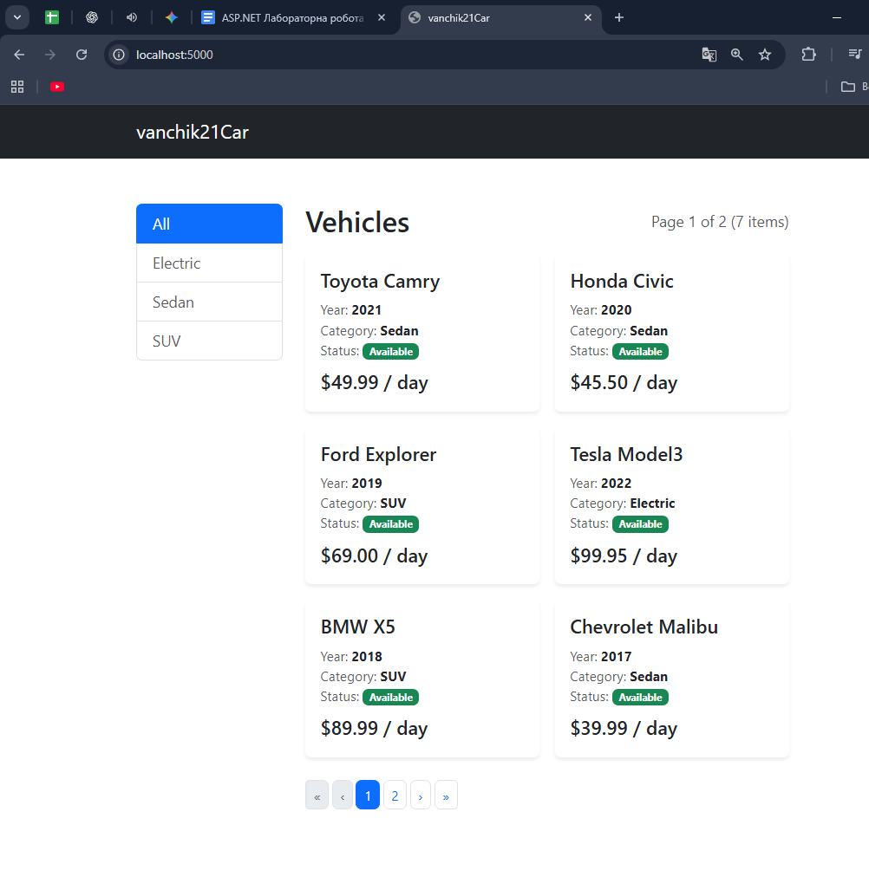
Рис. 1

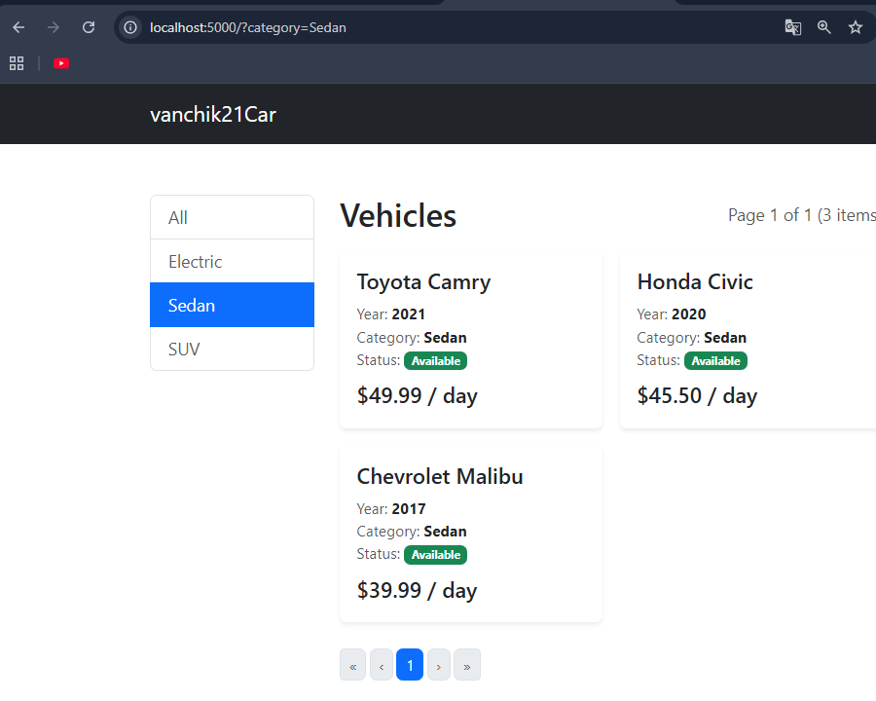
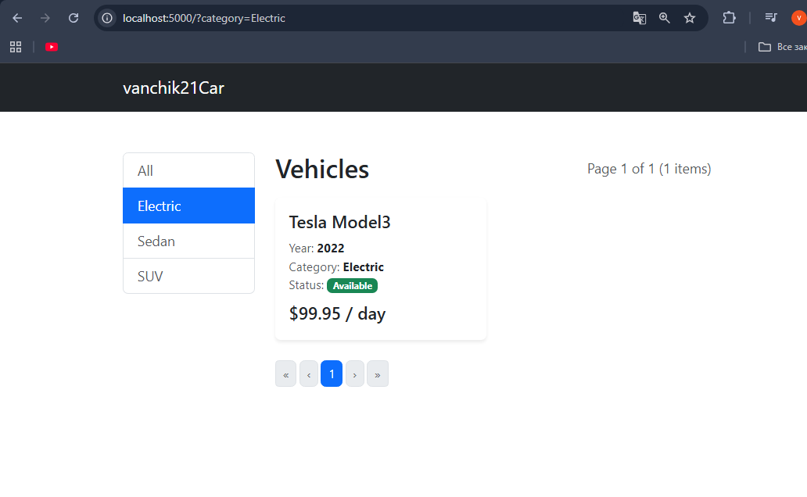
Рис. 2
Рис. 3

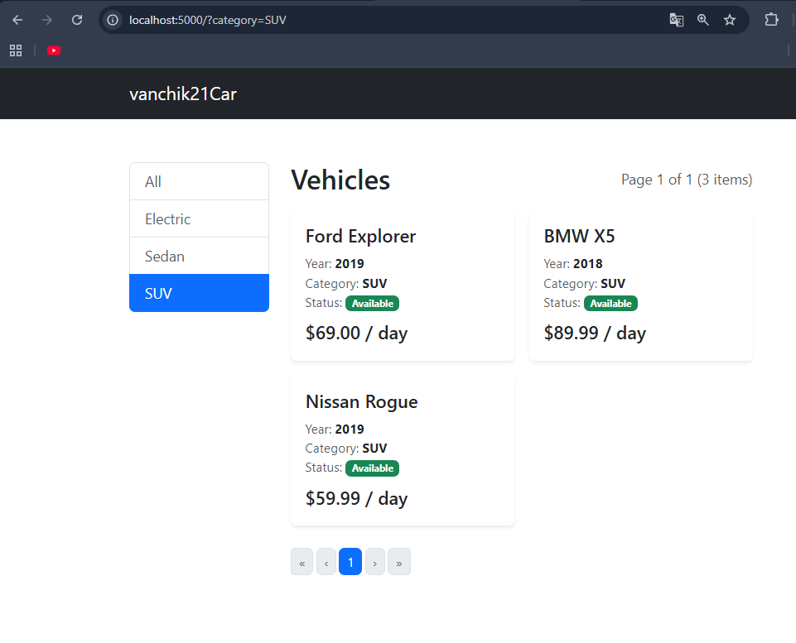
Рис. 4
Завдання 3.Реалізуйте функціональність відповідно до варіанту вашого проекту з використанням механізму сесії.
Додаємо сервіси сесій:
using Microsoft.EntityFrameworkCore;
using vanchik21Car.Models;

var builder = WebApplication.CreateBuilder(args);

builder.Services.AddControllersWithViews();

builder.Services.AddDbContext<VehicleDbContext>(opts => {
opts.UseSqlServer(builder.Configuration["ConnectionStrings:vanchik21CarConnection"]);
});

builder.Services.AddScoped<IVehicleRepository, EFVehicleRepository>();

builder.Services.AddDistributedMemoryCache();
builder.Services.AddSession(options =>
{
options.Cookie.HttpOnly = true;
options.Cookie.IsEssential = true;
options.IdleTimeout = TimeSpan.FromMinutes(30);
});

var app = builder.Build();

app.UseStaticFiles();

app.UseRouting();

app.UseSession();

app.MapDefaultControllerRoute();

SeedData.EnsurePopulated(app);

app.Run();
Controllers/HomeController.cs
В основному методі Index, який відповідає за відображення списку товарів, я додав логіку для роботи з сесіями. Для доступу до розширень сесії ( SetString, Remove) було додано using Microsoft.AspNetCore.Http;. Компонент, що відповідає за рендеринг меню категорій, тепер також використовує сесію. Це потрібно, щоб коректно підсвічувати активну категорію, коли користувач переходить на другу чи третю сторінку.Щоб посилання пагінатора зберігали поточний фільтр за категорією, я передав йому значення CurrentCategory з моделі. авдяки атрибуту page-url-category="@Model.CurrentCategory", згенеровані посилання пагінатора тепер матимуть вигляд /Home/Index/CategoryName?page=2 що забезпечує коректну фільтрацію при переході між сторінками
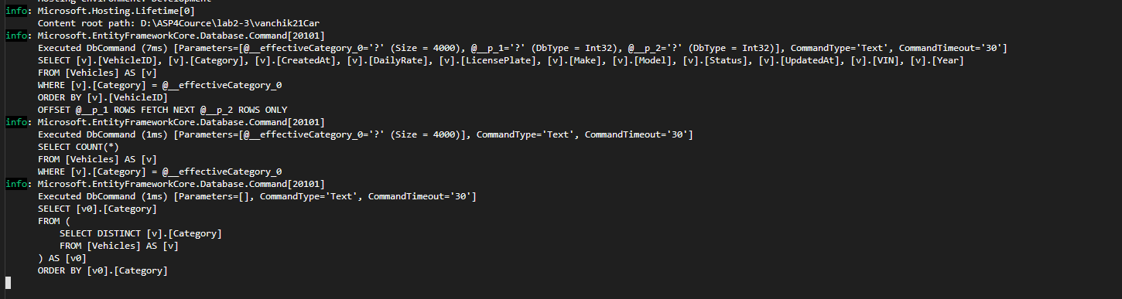
Рис. 5
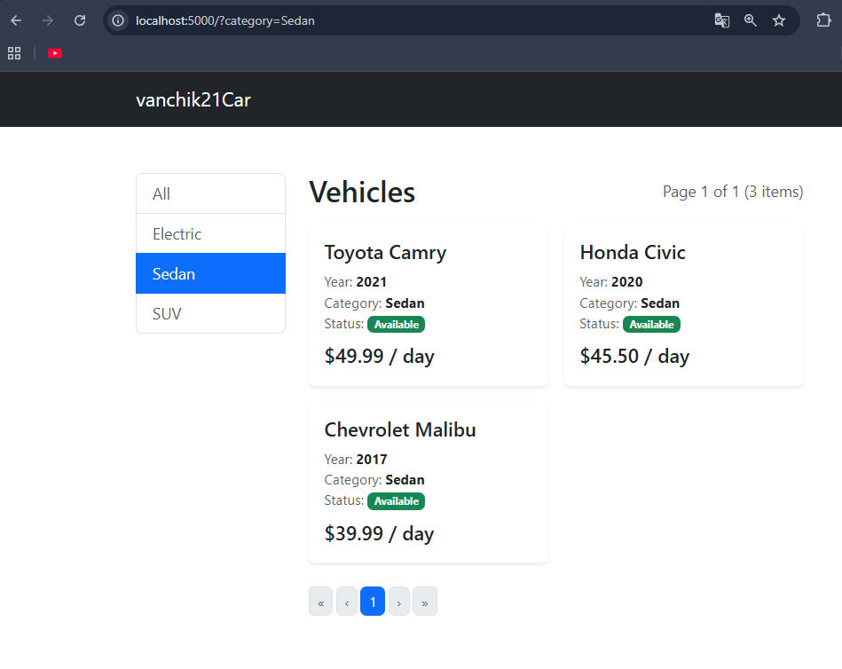
Рис. 6
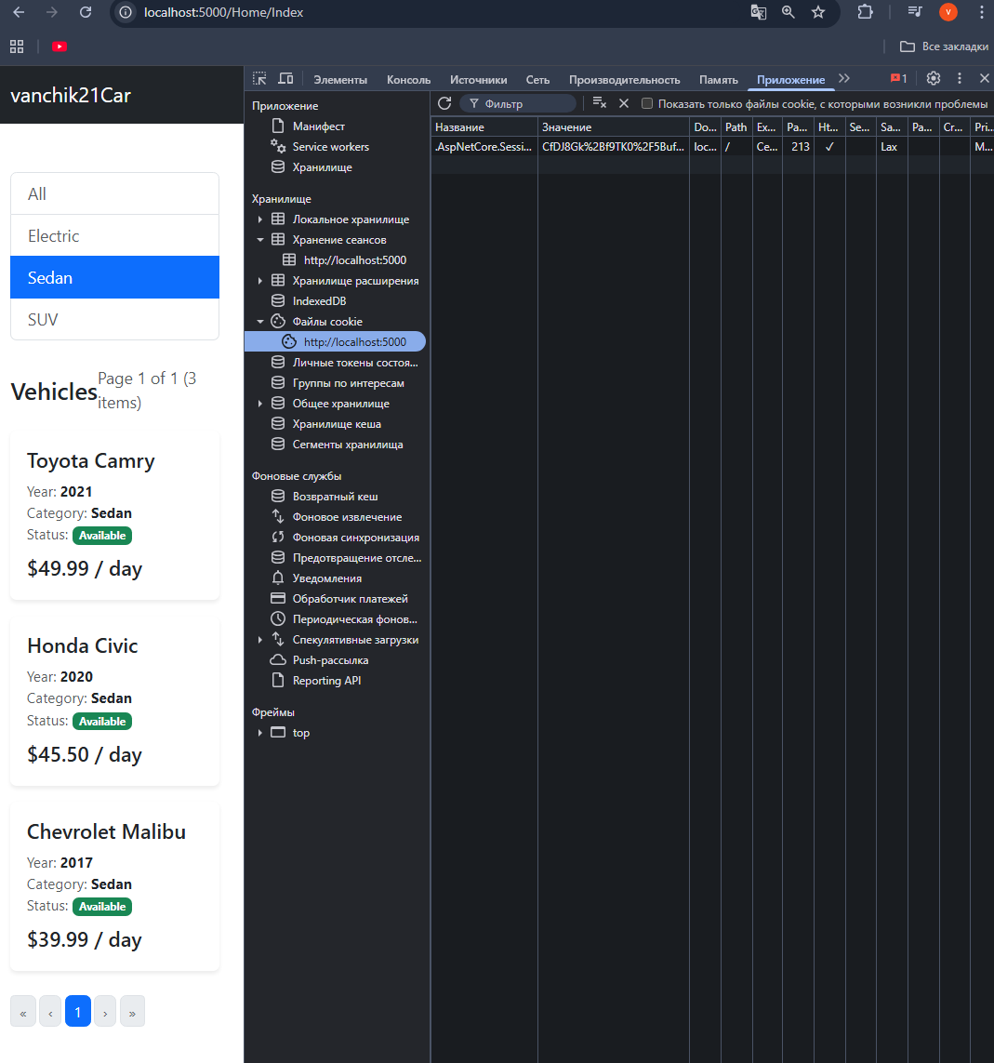
Рис. 7
Посилання на гітхаб: https://github.com/Vanchik21/ASP
Висновки: сьогодні ми отримали навички роботи з частковими представленнями, навчилися працювати з параметрами рядку запиту, набули навичок роботи з сесіями.

